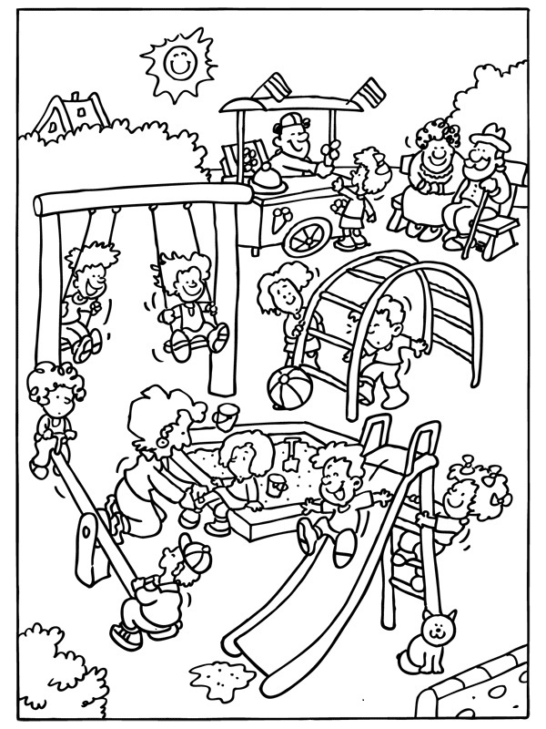

KLEURPLAAT DORPSFEEST

De kleurplaat kan worden ingeleverd in de brievenbus van Woldleithe.

Naam:……………………………. Leeftijd:……….. Adres:…………………………

Postcode:………………………..Woonplaats:………………………………………………………………

Telefoonnummer:…………………… Leeftijd:……… E-Mail……………………………………….